

DUE RUOTE A MILANO
4 / 5 LUGLIO 2009

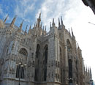

In occasione del l primo raduno nazionale FIGWC TOP RIDER si è pensato di organizzare il tutto tra MILANO e dintorni.
L’accoglienza dei partecipanti avverrà presso GOLDWING POINT Via Grandi 72 ARCORE

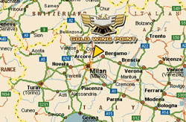

GIORNO 4 luglio

Ore 9,30 inizio iscrizioni presso GOLDWING POINT

Ore 10,30, per chi vuole breve giro nella Brianza rientro non più tardi delle 11,30 per il pranzo

Ore 14,00 partenza per Milano dove lasceremo in parcheggio custodito le moto per prendere un altro mezzo di trasporto ……..IL TRAM ( a noi e solo noi ) riservato con autista Di Origine non solo Protetta, ma anche Controllata

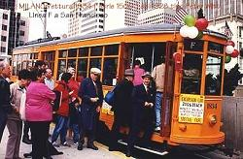

Visiteremo i luoghi più noti e caratteristici della città: il Duomo con la sua Madonnina, Castello Sforzesco, Palazzo Marino, Piazza della Scala le vie dello shoppiong (Montenapoleone, del Gesù della Spiga………) piazza Cavour P.za della Repubblica P.ta Venezia P.za Fontana con soste programmate …….. merenda a bordo e rientro.

Ore 20,30 partenza per la cena in un caratteristico localedel luogo (ancora da definire) e intrattenimento serale

GIORNO 5 luglio

Ore9,30 inizio iscrizioni sempre presso GOLDWINGPOINT

Ore 10,00 partenza per giro turistico che dalla Provincia di Milano percorrendo strade panoramiche e paesi caratteristici arriveremo a uno dei punti più panoramici del lago d’Iseo alle pendici della montagna dove sosteremo per il pranzo ringraziamenti

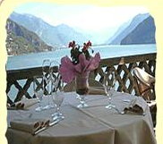

saluti alla prossima

Per chi ci volesse raggiungere il Venerdì 3 LUGLIO nessun problema saremo ad accogliervi e se vorrete potremo organizzare anche la serata.

A breve tutti i dettagli

Per ulteriori informazioni e comunicazioni

LUCIANO 3480704156
3480704157

